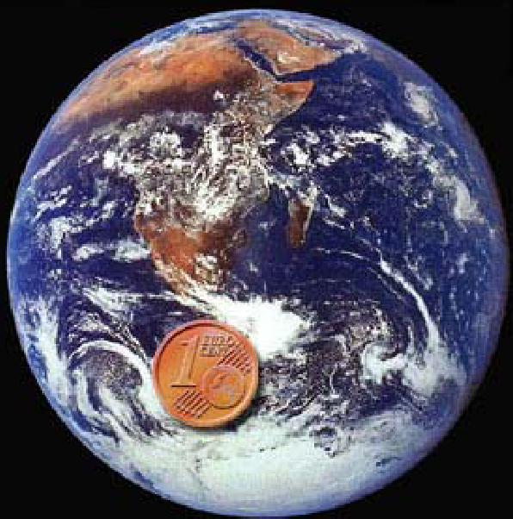
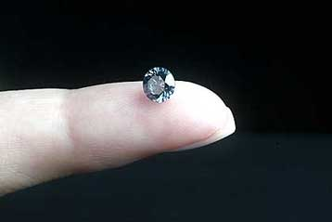
ΝΑΝΟΤΕΧΝΟΛΟΓΙΑ ΚΑΙ ΠΡΑΣΙΝΗ ΧΗΜΕΙΑ

Α.Ι. Μαρούλης¹, Κ.Π. Χατζηαντωνίου-Μαρούλη¹, Μ.Θ. Παππάς, Κ. Πιτσιδήμου
⁽¹⁾ Τμήμα Χημείας, Αριστοτέλειο Πανεπιστήμιο Θεσσαλονίκης
apm@chem.auth.gr, conm@chem.auth.gr,
michalis_pappas@yahoo.gr, k.pitsidimou@yahoo.gr

Εισαγωγή
Η Πράσινη Χημεία υιοθέτησε την Νανοτεχνολογία και έτσι γεννήθηκε η Πράσινη Νανοτεχνολογία, η οποία έχει ταχθεί στην υπηρεσία της προστασίας του ανθρώπου και του περιβάλλοντος.

Περίληψη
Ο Συνδυασμός της Πράσινης Χημείας, της Πράσινης Μηχανικής και της Νανοτεχνολογίας δημιούργησε μια νέα επιστήμη που ονομάζεται Πράσινη Νανοτεχνολογία (Green Nano). Η Πράσινη Νανοτεχνολογία αποτελεί πολύ χρήσιμο εργαλείο στα χέρια των ερευνητών και προβλέπεται ότι θα δώσει λύσεις σε αρκετά και επίκαιρα προβλήματα, που αφορούν στο περιβάλλον, στις πηγές ενέργειας και σε άλλα σοβαρά ζητήματα. Όμως όπως όλες οι νέες τεχνολογίες, που βρίσκονται σε πρώιμο στάδιο ανάπτυξης, εκτός από τις άπειρες υποσχέσεις τους, ενέχουν φόβους και ανησυχίες.
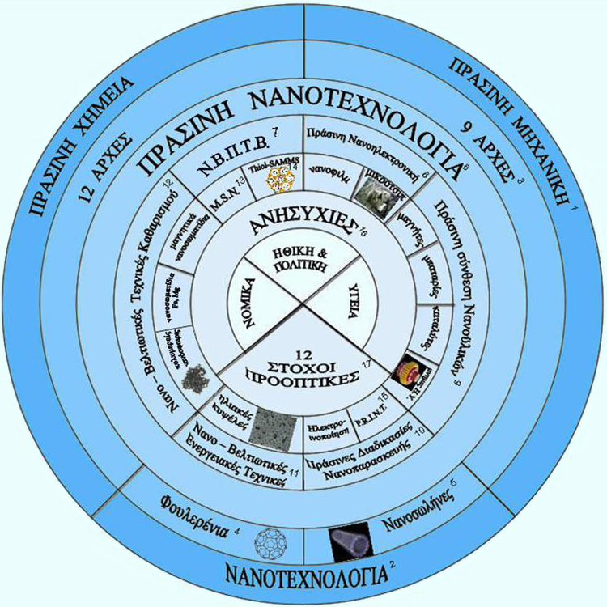

1 Ως Πράσινη Μηχανική (ή Τεχνολογία) μπορεί να οριστεί ο σχεδιασμός και η εμπορευματοποίηση προϊόντων, τα οποία προκύπτουν από τη χρήση κατάλληλου συνδυασμού παραγωγικών διαδικασιών, και θα πρέπει να είναι ποιοτικά και οικονομικώς αποδεκτά, ενώ παράλληλα να ελαχιστοποιείται: • Η δημιουργία (ή πρόκληση) ρύπανσης στην πηγή της παραγωγής τους
• Η επικινδυνότητα τους για την ανθρώπινη υγεία και το περιβάλλον
2 Η Νανοτεχνολογία περιγράφει τη δημιουργία και χρήση λειτουργικών δομών μεγέθους μεταξύ 1 και 100 νανομέτρων, της τάξεως δηλαδή του 10⁻⁹μέτρων, με σκοπό μία ουσιαστική κατανόηση των φαινομένων και των υλικών της νανοκλίμακας και τη δημιουργία και χρήση δομών, συσκευών και συστημάτων, τα οποία έχουν ασυνήθιστες ιδιότητες και λειτουργίες εξ αιτίας του μικρού μεγέθους τους
3 Oι εννέα αρχές της Πράσινης Μηχανικής διατυπώθηκαν μέσω διαλόγου από 65 μηχανικούς και επιστήμονες (συνέδριο Πράσινης Μηχανικής, 19 Μαΐου 2003, Destin, Florida)
4 Τα φουλερένια είναι ανθρακικές δομές με σφαιρικό σχήμα (1985, Buckminster Fuller, Harold Kroto et al., Βρ. Νόμπελ Χημείας 1996). Το γνωστότερο φουλερένιο είναι αυτό που αποτελείται από 60 άτομα άνθρακα C₆₀
5 Οι νανοσωλήνες άνθρακα είναι ομόκεντροι κύλινδροι γραφίτη, κλειστοί σε κάθε άκρο με πενταμελείς δακτυλίους (1991, Sumio Iijima). Οι νανοσωλήνες μπορεί να είναι πολυφλοιϊκοί με ένα κεντρικό σωλήνα που περιβάλλεται από ένα ή περισσότερα στρώματα γραφίτη ή μονοφλοιϊκοί, όπου υπάρχει μόνο ένας σωλήνας και καθόλου επιπλέον στρώματα γραφίτη. Όταν οι νανοσωλήνες ομαδοποιούνται έχουμε τις λεγόμενες συστοιχίες νανοσωλήνων
6 Η πράσινη Νανοτεχνολογία έχει σκοπό να παράγει πράσινα νανο-υλικά και νανο-προϊόντα που ικανοποιούν τις αρχές της Πράσινης Χημείας (προστασία της υγείας του ανθρώπου και του περιβάλλοντος)
7 Ν.Π.Β.Π.Τ.Β.: Νανο – Βελτιωτικές Πράσινες Τεχνικες στη Βιομηχανία: φιλική προς το περιβάλλον κατάλυση μέσω του M. S. N. και της χρήσης συμβατών καταλυτικών συστημάτων
8 Αποσκοπεί στη μέγιστη εκμετάλλευση ακατέργαστων υλικών και στην ελαχιστοποίηση των αποβλήτων 9 Παρασκευή νανουλικών άνθρακα με χρήση λίγων σταδίων σε χαμηλή θερμοκρασία και με λίγα απόβλητα 10 Πράσινες μέθοδοι παρασκευής με χαμηλή παραγωγή αποβλήτων και προοπτική ανακύκλωσης αποβλήτων 11 Κατασκευή ηλιακών κυψελών παραγωγής ηλεκτρικού ρεύματος από τον ήλιο φιλικές προς το περιβάλλον 12 Ένα σημαντικό πράσινο εργαλείο για την αφαίρεση αρσενικού και βαρέων μετάλλων από το πόσιμο νερό
13 M. S. N.: μεσοπορώδη νανοσωματίδια πυριτίου (Mesoporous silica nanoparticles)
14 thiol-SAMMS: νανοπορώδης απορροφητική ουσία που απομακρύνει τα τοξικά βαριά μέταλλα από λύματα, που παράγονται κατά τη διάρκεια των γεωτρήσεων (Self assembled monolayers on mesoporous support)
15 P.R.I.N.T.: Πράσινη μέθοδος με χαμηλή παραγωγή αποβλήτων, η οποία είναι δυνατό να χρησιμοποιηθεί στην κατασκευή μεγάλου εύρους οργανικών νανοσωματιδίων (Particle Replication in Non-Wetting Templates)
16 • Τομέας υγείας: Βιολογικές και χημικές επιδράσεις των νανοσωματιδίων στο ανθρώπινο σώμα και στα φυσικά οικοσυστήματα
• Νομικός τομέας: Πνευματική ιδιοκτησία, μυστικότητα και γνησιότητα των επιστημονικών αποτελεσμάτων, διαχωρισμός της γνώσης και νομικές επιπτώσεις σε περιπτώσεις παρασπονδιών
• Τομείς ηθικής και πολιτικής:
• Η χρήση και εκμετάλλευση των αποτελεσμάτων της έρευνας από κυβερνήσεις, εταιρίες και μη κερδοσκοπικούς οργανισμούς και η εμπιστοσύνη του κοινού σ’ αυτά
• Πίεση προς την επιστημονική κοινότητα για μεγαλύτερο έλεγχο των αποτελεσμάτων της, εκ μέρους των ίδιων των πολιτών, ύστερα από γεγονότα που επηρέασαν άμεσα τη ζωή των πολιτών (γενετικά τροποποιημένα τρόφιμα, Τσερνομπίλ κ.α.)
• Πιθανότητα χρήσης της νανοτεχνολογίας από τρομοκράτες με σκοπό τη δημιουργία νέων, φονικότερων όπλων μαζικής καταστροφής
17 • Αντιδράσεις λίγων σταδίων • Μείωση αποβλήτων και τοξικών παραπροϊόντων • Χρήση μικροκυματικής ακτινοβολίας • Χρήση καταλυτών
• Επανάκτηση καταλυτών • Μεγαλύτερος βαθμός ελέγχου των αντιδράσεων • Χρήση μη τοξικών διαλυτών • Μείωση διαφόρων διεργασιών (π.χ. διαχωρισμών)
• Μείωση κόστους παραγωγής • Διεξαγωγή αντιδράσεων σε θερμοκρασία περιβάλλοντος • Επανάκτηση διαλυτών • Αυτοματοποίηση μικροσυσκευών, πιο φιλικών για τον άνθρωπο

Βιβλιογραφία
- Schonnard, David R. Ph.D. Department of Chemical Engineering Michigan Technological University Hui Chen, PHD Chemical and Materials Engineering Arizona State University “Green Engineering, Process Safety and Inherent Safety, A New Paradigm”
- Clark, James H., Macquarrie, Duncan J. Handbook of green chemistry and technology, Oxford ; Malden, MA : Blackwell Science, 2002
- UNESCO, 2006.The ethics and politics of Nanotechnology. Published by the United Nations Educational, Scientific and Cultural Organization. 7, place de Fontenoy, 75352 PARIS 07 SP
- Karn, Barbara “Can nanotechnology be green?” Japan Nanolet Bullerin 83rd, November 9, 2006

